Дата 12.06.2020
Група: Е-81
Професія: Електромонтажник з освітлення та освітлювальних мереж
Майстер в/н Карафєтов В.І.
Контакти: Viber та Telegram тел: 0679529308

Урок № 24
Тема програми: «Самостійне виконання робіт електромонтажника з освітлення та освітлювальних мереж 4 розряду»
Тема уроку: «Установлювання захисних пристроїв, кожухів та загорож.»
НАВЧАЛЬНА: Навчити учнів устанавлювати захисні пристрої , кожухів та загорож
РОЗВИВАЮЧА: Розвивати раціональне мислення та творчість при установленні захисних пристроїв, кожухів та загорож
ВИХОВНА: Виховувати старанність, відповідальність при установленні захисних пристроїв, кожухів та загорож.
Дидактичний матеріал: опорний конспект, відео урок + посилання
Структура уроку:
1.Повторення пройденого матеріалу: «Заряджання люмінесцентних світильників, що мають не більше 4 ламп» 8.00 – 9.30
( учні надають, письмово, відповіді на поставлені запитання)
- Опишіть технологію виконання монтажу за допомогою крюка для кріплення угвинчуванням?
- Опишіть які прилади освітлювальних електроустановок?
- Що таке освітлювальні щитки?
- Описати технологію монтажу світильників з лампами розжарювання?
5. З яких елементів складається люмінесцентна лампа?
- Пояснення нового матеріалу 9.30 - 13.00

  - Інструктаж з ОП та БЖД
Одягти спецодяг. Підготувати інструмент, пристосування, відповідні засоби індивідуального захисту. Підготувати засоби підмащування, які будуть використовуватись під час роботи, виготовлені згідно з планом виконання робіт (ПВР). Перевірити справність інструмента, пристосувань і відповідність їх правилам охорони праці. Впевнитись в достатньому освітленні робочої зони. При необхідності користуватись переносними електролампами з захисними сітками напругою 42 В - в приміщеннях без підвищеної небезпеки та 12 В - в особливо небезпечних. Прибрати з робочої зони непотрібні предмети. Поли на робочому місці повинні бути сухими та чистими.
Забороняється виконувати електромонтажні роботи в неосвітлених або затемнених місцях.
Подачу напруги для випробування реле, автоматів, вимикачів та інших приладів і апаратів необхідно виконувати за вказівкою керівника робіт після перевірки правильності виконання робіт. Під час монтажу тросових проводок їх остаточний натяг слід виконувати із застосуванням спеціальних натяжних пристроїв та тільки після встановлення проміжних підвісок. Вмикати в мережу електроінструмент, прилади освітлення та інші струмоприймачі дозволяється тільки за допомогою спеціальних пускових (вмикаючих) апаратів та приладів (магнітні пускачі, рубильники та інше).
Після закінчення робіт електромонтажник повинен прибрати робоче місце. Інструмент, пристосування, засоби індивідуального захисту скласти у відведене для них місце. Зняти спецодяг, спецвзуття, помити руки, обличчя з милом, при можливості, прийняти душ. Доповісти майстру про всі недоліки, які мали місце під час роботи.
- Організація робочого місця
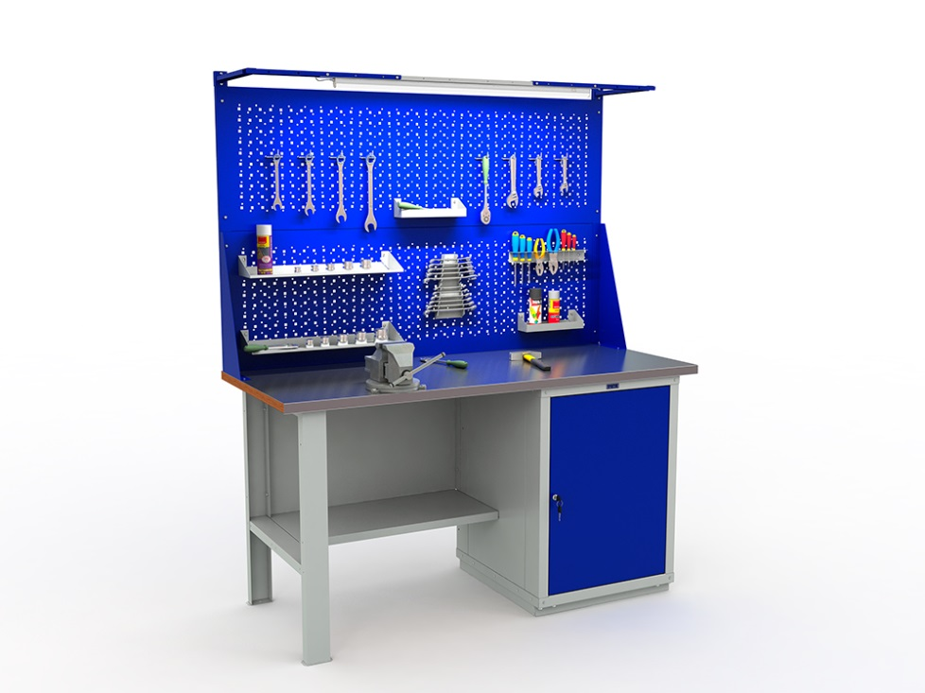

На робочому місці повинен бути зразковий порядок:
- інструменти, пристосування ( дозволяється користуватися лише справним інструментом) необхідно розміщувати на відповідних місцях, туди ж треба класти інструмент після закінчення роботи з тим ,що на робочому місці не повинно бути нічого зайвого, не потрібної для виконання даної роботи.
Правильна організація робочого місця забезпечує раціональні рухи працюючого і скорочує до мінімуму витрати робочого часу на відшукання та використання інструментів і матеріалів.
Обладнання та утримання робочого місця повинно строго відповідати всім вимогам охорони праці, техніки безпеки, виробничої санітарії і гігієни та виключати можливість виникнення пожежі.
  - Опис технологічного процесу

Огороджувальні пристрої
Роль огороджувальної техніки у створенні безпечних умов праці виключно велика. Огородження влаштовують для ізоляції рухомих частин машин, верстатів та механізмів, місць виділення часток, що відлітають оброблюваного матеріалу, небезпечних по напрузі струмоведучих частин обладнання, зон високих температур і шкідливих випромінювань, ділянок, на яких внаслідок порушення технологічного процесу може статися вибух. Огороджують люки, отвори, різні канали у виробничих приміщеннях і на території підприємства для попередження нещасних випадків. Конструкція огородження робочих майданчиків, розташованих на висоті, повинна перешкоджати падінню з висоти людей і важких предметів (робочого і допоміжного інструменту, матеріалів та ін.).
Огороджувальні пристрої відрізняються різноманіттям конструктивних форм, крім того, в залежності від призначення і умов роботи їх виконують з різних матеріалів. Ці пристрої діляться на дві основні групи: нерухомі (знімаються тільки на період ремонту, налагодження і т.д.) і періодично відкриваються в процесі роботи для виконання допоміжних операцій (наприклад, зміни робочого інструменту, вимірювання оброблюваного вироби).
Всі приводні та передавальні механізми машин, верстатів та їх частини (шківи, ремені, ланцюги, шестерні, обертові гвинти, вали) розміщують в корпусі машини або відгороджують відповідними нерухомими пристроями, які, як правило, виготовляють з металу або з міцних неметалічних матеріалів (пластмас ). Огородження з дротяної сітки або з перфорованих листів влаштовують в тих випадках, коли захищається деталь повинна бути видна під час роботи або коли до неї необхідний вільний приплив повітря. Приводні та передавальні механізми огороджують знімними або відкриваються кожухами залежно від того, як часто до цих механізмів необхідний доступ для змащення, регулювання, зміни частин.
Робочі площадки, розташовані на висоті, постачають нерухомими огородженнями. Це в рівній мірі відноситься до різноманітних машинам, установкам, споруд і допоміжних пристроїв. Майданчики, розташовані на висоті, огороджують і в тому випадку, коли перебування на них робітників буває короткочасним (наприклад, для змащення, налагодження або ремонту обладнання).

Запобіжні пристрої
Запобіжні пристрої служать для попередження аварій і поломок окремих частин обладнання і пов'язаних з цим небезпечних травм. Аварії та поломки можуть бути викликані перевантаженням обладнання або переходом його рухомих частин за встановлені межі, раптовим надмірним підвищенням тиску пари, газу та води, температури, збільшенням швидкості руху, сили електричного струму. Причиною аварії може бути вибух або займання деяких речовин.
Запобіжні пристрої автоматично спрацьовують, відключаючи обладнання або його вузол при виході будь-якого параметра за межі допустимих значень. За способом відновлення працездатності виключеною ланцюга вони поділяються на три групи:
- - Системи з автоматичним відновленням ланцюга після того, як контрольований параметр прийшов у норму (наприклад, фрикційна муфта);
- - Системи з ручним відновленням ланцюга органом управління (наприклад, механізм падаючого черв'яка);
- - Системи з відновленням ланцюга шляхом заміни на нову частину запобіжного пристрою, що є спеціально передбаченим слабкою ланкою (наприклад, плавкі запобіжники, зрізати штифти).
Жодна машина або установка не може вважатися придатною для роботи, якщо вона не забезпечена відповідним запобіжним пристроєм. Принципові їх вирішення та конструктивне оформлення різноманітні і залежать від особливостей обладнання і технологічного процесу.
Захисні пристрої умовно поділяються на :

- огороджувальні;

- обмежувальні;

- запобіжні;

- блокувальні;

- дистанційного управління;
Огороджувальні пристрої створюють фізичну перешкоду між людиною і виробничим фактором, який становить потенційну небезпеку. До них відносяться захисні огорожі, екрани, кожухи, навіси, Щити, бар'єри тощо.
Огородженню підлягають всі елементи виробничого устаткування, які рухаються або обертаються (за винятком частин, огородження яких не допускається їх функціональним призначенням); зони ймовірного виходу сировини і матеріалів; зони факторів підвищеної небезпеки (високих температур, випромінювань тощо).
Частини виробничого обладнання, що рухаються, огороджуються металевими огорожами у вигляді сітки, решітки, суцільного матеріалу. Для проведення ремонтних і регулювальних робіт, а також для спостереження за виробничим процесом і роботою механізмів в огорожах передбачають відривні вікна і люки.
Знімні, відкидні і розсувні огорожі, а також відривні дверцята, кришки, щитки в огорожах або корпусах обладнання наділять пристроями, які виключають їх випадкове відкривання або знімання (замки, пристрої блокування та інші).
Обмежувальні пристрої або обмежувачі використовують для обмеження зони дії або руху окремих видів обладнання або механізмів. До них відносяться упори і обмежувачі (обмежувачі вантажопідіймальності, кінцеві вимикачі та ін.)
Запобіжні пристрої призначені для запобігання виникненню Небезпечних виробничих факторів при перевантаженнях або перевищеннях заданих параметрів (тиску, температури, сили струму та ін.) в технологічному обладнанні шляхом нормалізації параметрів процесу або вимикання обладнання. До них відносяться запобіжні клапани* запобіжники, різноманітні реле, автоматичні вимикачі та інші.
Блокувальні пристрої застосовують для запобігання аварійних ситуацій в процесі експлуатації обладнання. Вони поділяються на заборонно-дозвільні та аварійні. Заборонно-дозвільні пристрої виключають неправильне вимикання і вмикання обладнання, перешкоджають розкриванню кришок обладнання, що працює під тиском або вимиканню обладнання при знятих огорожах тощо. Системи управління обладнанням наділяють блокуючими пристроями, які виключають можливість одночасного вмикання несумісних процесів, рухів в машинах та механізмах.
Пристрої дистанційного керування призначені для керування технологічним процесом або виробничими обладнанням за межами небезпечної зони. Для забезпечення безпеки обслуговуючого персоналу дистанційний пуск виробничого обладнання здійснюється після попереджувального звукового або світлового сигналу про можливість пуску з місць обслуговування. Спостереження за роботою, при цьому, здійснюється або візуально, або за допомогою систем телебачення та телеметрії. Таке спостереження можна робити з одного пульта за кількома об'єктами чи ділянками. Характерний режим роботи обладнання контролюють та регулюють за допомогою спеціальних приладів контролю, які передають сигнали на пульт управління, де розміщені необхідні засоби інформації та органи управління.

- Опорний конспект

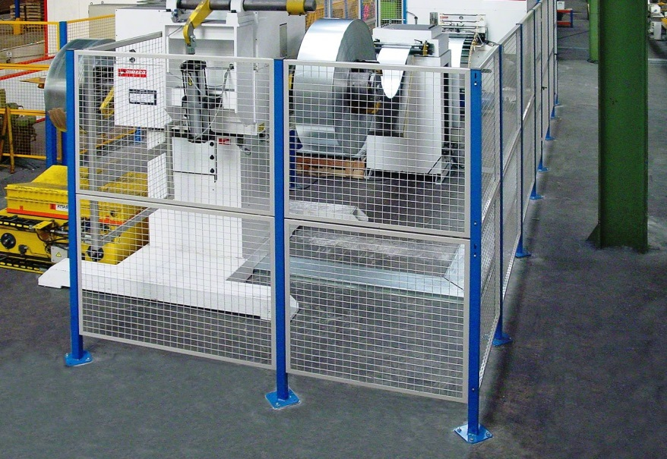

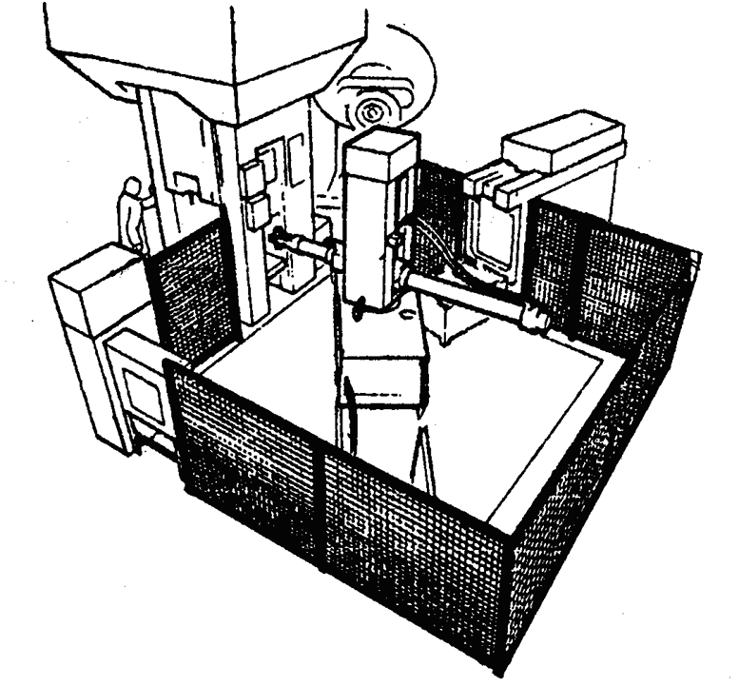

Посилання на відео – урок

https://www.youtube.com/watch?v=lwvd6rSgiIo

- Закріплення нового матеріалу 13.00-14.30
Для чого використовуються загорожі, кожухи та захисні пристрої?
____________________________________________________________________________________________________________________________________
Опишіть установлення захисних пристроїв, кожухів та загорож?
____________________________________________________________________________________________________________________________________
Напишіть переваги та недоліки захисних пристроїв, кожухів та загорож?
____________________________________________________________________________________________________________________________________

  - Домашнє завдання: Зробіть тестові питання до теми «Установлення захисних пристроїв, кожухів та загорож»
Відповіді надсилати 12.06.2020 з 13.00 -14.30: Viber та Telegram тел: 0679529308

Майстер виробничого навчання: В.І. Карафєтов

